STOWARZYSZENIE „U ŹRÓDŁA” oraz

OŚRODEK ROZWOJU OSOBISTEGO I DUCHOWEGO „TU I TERAZ”

W NOWYM KAWKOWIE
www.tuiteraz.eu www.u-zrodla.pl

zapraszają 22 maja 2016 na warsztat dla kobiet

TY I TWOJE CIAŁO
–RELACJA NA CAŁE ŻYCIE
PROWADZI: IZA CISEK



Ten warsztat umożliwi Ci głębokie spotkanie z Twoim CIAŁEM. Dzięki temu przyjrzysz się miejscom, w których warto przebudzić energię. Będziesz ożywiać te rejony swojego CIAŁA, do których zaglądasz, lecz może zbyt rzadko. Skupisz się nad obudzeniem obszarów, w których mieszka kobiecość. Spotkasz się z energią seksualną oraz nawiążesz zdrową relację z emocjami, by ani ich nie tłumić, ani im nie ulegać. Doświadczysz tego wszystkiego w rytmie i czasie idealnym dla Twojego CIAŁA. A wszystko po to, byś mogła mieć kontakt z CIAŁEM jego potrzebami oraz byś mogła na nie adekwatnie odpowiadać.
Zapraszam Cię na tygodniowy warsztat, podczas którego każdego dnia będziesz z czułością zajmować się innym obszarem swojego CIAŁA To będzie wspaniały czas zadedykowany pełnemu uważności kontaktowi z Twoim CIAŁEM. Będziemy pracować nad przekonaniami dotyczącymi CIAŁA, postrzeganiem własnego wyglądu, aspektami kobiecości i seksualności. Dzięki temu wsłuchasz się w Twoje CIAŁO i otworzysz na jego mądrość, a potem na nowo zbudujesz z nim relację!

CO OTRZYMASZ:
1. Odrobinę wiedzy teoretycznej
2. Ćwiczenie psychoedukacyjne
3. Praktyki oddechowe
4. Praktyki ruchowe
5. Ćwiczenia z obszaru pracy z emocjami/głosem/wizualizacją/rysowanie lub malowanie
6. Relaksacje
7. Dotyk/masaż

CO MOŻESZ ZYSKAĆ:
* Poznasz i przetransformujesz swoje przekonania na temat ciała;
- Zaczniesz głęboko i świadomie oddychać;
- Uwolnisz ciało od napięć i blokad;
- Ugruntujesz się i otworzysz na kontakt z życiem;
- Poczujesz moc i seksualność Twoich bioder, miednicy i waginy
- Wejdziesz w gorący kontakt z brzuchem, Twoim centrum;
- Otworzysz się na równi na dawanie, jak i otrzymywanie;
- Obudzisz gardło;
- Ożywisz i równocześnie zrelaksujesz swoje ciało.

PROWADZĄCA IZA CISEK:
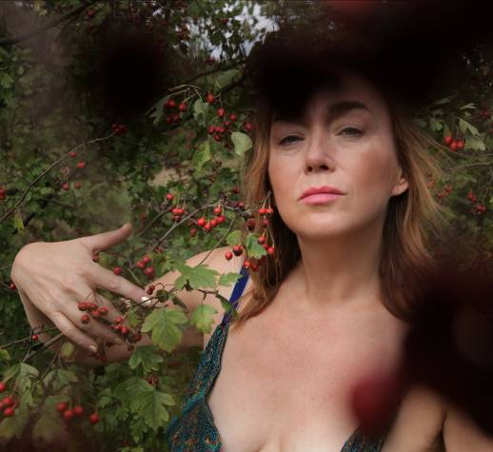
Pierwsza Coacherka Ciała, nauczycielka świadomej seksualności, trenerka relacji intymnych, mentorka, dziennikarka. Jestem trenerką rekomendowaną przez Polskie Towarzystwo Psychologiczne.
W pracy warsztatowej korzystam z metod i narzędzi (m. innymi NVC), które poznałam w trzyletniej Szkole Trenerów Rozwoju Osobistego przy Dojrzewalni Róż oraz podczas rocznego kursu Ruchu Autentycznego (INSITUTE FOR INTEGRATIVE BODYWORK AND MOVEMENT THERAPY w Wielkiej Brytanii), a także w trakcie szkolenia dla Praktyków NLP. Zgłębiam neotantrę i tao seksualności, praktykując je od wielu lat. Ukończyłam „Clinical Sexology Live Training” oraz „Advanced Sexological Personal Exploration Xperience”, szkolenia prowadzone przez Dr Patti Britton z San Franscisco, założycielkę SexCoachU, twórczynię integralnego coachingu seksualności (połączenia wiedzy medycznej z różnorodnymi programami rozwoju osobistego i duchowego). Ukończyłam studia w podyplomowym Studium Pomocy Psychologicznej w Dziedzinie Seksuologii na UAM w Poznaniu. Posiadam rekomendację trenerską I stopnia Polskiego Towarzystwa Psychologicznego.
Najczęściej praktykuję techniki pracy z oddechem, ciałem, ruchem, świadomymi formami tańca oraz seksualności. Najbardziej interesuje mnie wspieranie innych w zaprzyjaźnianiu się ze swoim ciałem i zamieszkaniu w nim w pełni – stworzyłam więc autorski Coaching Ciała, który jest praktykowaniem uważnej obecności w ciele. Dzięki temu stworzona zostaje przestrzeń dla swobodnego przepływu życiodajnej i kreatywnej siły – energii seksualnej oraz dla przyjęcia przyjemności. Mój nowy projekt SENSualna SEKSualność to praktyki ucieleśniania seksualności poprzez oddech, budzenie zmysłów, pełen obecności dotyk oraz świadome zarządzanie energią seksualną.
Pełnymi garściami czerpię z mądrości dawnych przekazów z ich bogactwem mitów i symboli, które zamieszkują naszą nieświadomość. A ponieważ to, co nieświadome, zapisane jest w ciele, pracę z archetypami bardzo często wykorzystuję w zgłębianiu aspektów kobiecej i męskiej seksualności. Pomagam kobietom, które chcą zadbać o relację z własnym ciałem, by mogły lepiej zarządzać swoją energią, także seksualną. Jak również tym, dla których ważna jest intymność z samą sobą i innymi oraz świadomie tworzone relacje intymne. Przede wszystkim wspieram osoby, które pragną ucieleśnić swoją seksualność.
Pracuję pod superwizją.
www.coachingciala.pl, https://www.facebook.com/CoachingCiala?ref=hl

Pracujemy 7 godzin dziennie – zapraszam także relaks, radość, lekkość i zabawę!

Data: 22-29.V. 2016
Organizator: Iza Cisek www.coachingciala.pl
Czas trwania: początek zajęć 22.V godz. 19 (zaczynamy kolacją w niedzielę);
zakończenie 29.V godz. 14 (obiadem w niedzielę);
Miejsce: Ośrodek Rozwoju Osobistego i Duchowego „Tu i Teraz”, Nowe
Kawkowo www.tuiteraz.eu
Cena: 1200 zł warsztat + dodatkowo koszty zakwaterowania i wyżywienia
Promocja: przy wpłacie zaliczki w wysokości 250 zł do 10 kwietnia cena za warsztat
spada do 1000 zł.

KONTAKT: www.tuiteraz.eu, kawkowo@tuiteraz.eu, biuro: 0662759576
Jacek Towalski 0602219382, Maja Wołosiewicz - Towalska 0606994366,
Uwaga:
Konieczna wpłata zaliczki w wysokości 250 zł do 10 lipca (z opisem ”zaliczka za pobyt 6-13.VIII.2016) na konto Ośrodka Tu i Teraz:
BANK PKO BP
92 1020 3541 0000 5502 0206 3410
Tydzień przed zajęciami zaliczki nie zwracamy!!!

